Ex_ 20 더 해보기

# 매 줄 주석 달기.

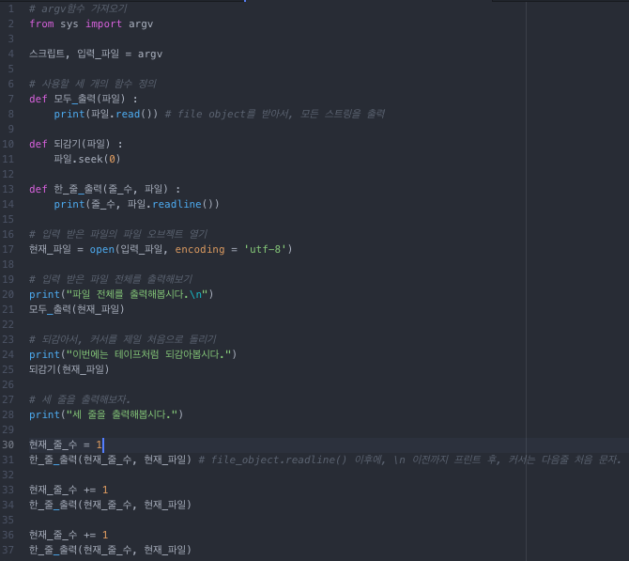

# 함수 호출 할 때 마다, 현재_줄_수 변수에 지정된 값을 추적하고, 어떻게 두가지가 일치하는 지 추적해보세요.

1번째 호출 => 1 2 => 2 3 => 3

현재 파일의 오브젝트가 열려있고, 그 파일 오브젝트에 , .readline()메소드를 호출하는데, 호출할 때마다, \n을 경계로, 그 이전 까지 출력후, 커서를 그 이후 첫번째 글자의 인덱스로 이동시킨다. 그러므로, 함수 호출시마다 파일 오브젝트에 해당 메소드를 적용하므로 일치하게 된다.

# 함수를 찾아, 호출시 함수에게 올바른 실행인자들을 넘겨주고 있는 지 점검해보세요.

잘 넘겨주고 있다.

# 인터넷에서 file의 seek 함수가 어떤 일을 하는 지 찾아봐라. Pydoc에 file만 검색해서 그 정보를 얻어낼 수 있는가 ? / pydoc file.seek 를 하여 seek를 이해하라.

## 1). Korean doc interpretation : for intuitive understanding

정의 : 파일 입력 및 출력시, 커서 또는 작업 위치 변경

문법 : seek ( arg 1, ( arg 2 ) )

Arg1 : ~ 번째 인덱스

Arg2 : 0 => file의 처음 인덱스 로부터 ( 디폴트 ) , 1 => 현재 커스로 부터, 2 => 파일의 마지막 인덱스로 부터

## 2). Based on above understanding, widen my understanding on English docs. ( from pydoc file.seek )

seek(...)

| seek(offset[, whence]) -> None. Move to new file position.

|. 인덱스, 기준(~로부터) -> 새로운 file position ( cursor pos. ) 이동

| Argument offset is a byte count. Optional argument whence defaults to. Offset 에 들어오는 인자는 바이트 단위로 카운트됨. 옵셔널한 whence 인자는

| 0 (offset from start of file, offset should be >= 0); other values are 1

0를 디폴트로 삼는다, 파일의 시작점 인덱스로 부터의 인덱스 오프셋은 0포다 크거나 같아야한다 ; 2번째 인자의 다른 값은 1

| (move relative to current position, positive or negative), and 2 (move

Offset : index / relative : origin from which offset is count => origin을 현재 위치로 변경하고, 이로부터 n번째 인덱스로 이동 ( - , + 둘다 가능 )

| relative to end of file, usually negative, although many platforms allow

Relative(Index origin)을 파일의 마지막 인덱스로 이동, 이런 경우에는 – 인덱스로 이동하게됨.

| seeking beyond the end of a file). If the file is opened in text mode,

비록, 많은 플랫폼이 커서를 파일 마지막 인덱스 넘어서 까지 이동할 수 있게 하지만. 파일이 텍스트 모드로 열려있으면

| only offsets returned by tell() are legal. Use of other offsets causes

Tell로 부터 리턴되는 변위차(인덱스)를 사용하면 된다. => 즉, 텍스트파일을 텍스트 모드로 열고, 현재 열려있는 파일 오브젝트에서 file position을 알고 싶으면, tell(the file object)를 써라.

| undefined behavior.

다른 방식은 좋은 결과를 장담할 수 없다.

| Note that not all file objects are seekable.

모든 파일 오브젝트가 seek ( 파일 포지션 이동 ) 을 적용할 수 있는 것은 아니다.

### Word to learn :

# File Object

1. Offset : 변위차 ( 인덱스 ) 2. Relative : 인덱스의 기준점 3. Default ( verb ) : ~값을 디폴트로 취하다 4. File position : 파일 오브젝트가 오픈되어있을 때, 현재 커서 위치

# Shorthand Notation ( 단축 표기 )에 대해 알아보고 correct ex20.py with the knowledge of the Shorthand Notation.

It is also called **Shorthand Operators**

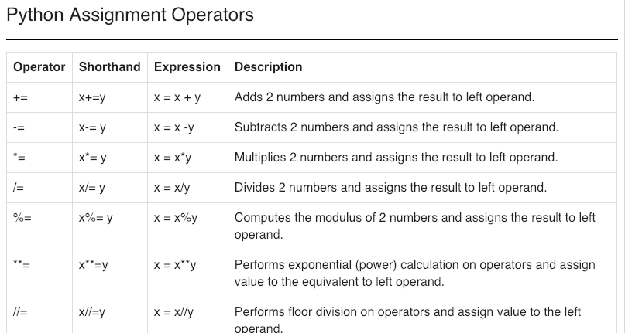

% : modulus ( mod ) 나머지 / ** : 지수(exponential) 함수 / // : 내림 연산(floor cal.) floating point / floating point => leave only int applying floor operation to the result.

Corrected ex20.py

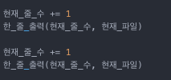

# Words to learn

Operand : object on which the operation in applied.

Operator : 연산자

Exponential : 지수

Floor calculation : 내림

Mod : ( modulus ) : 나머지